**Poulet à la vanille**

**Pour 4 personnes**

4 filets de poulet

1 oignon rouge

2 pincées de curcuma en poudre

1 pincée de gingembre en poudre

2 gousses de vanille

200ml d'eau bouillante

1/2 cube de bouillon de volaille

2 cuil à café de miel

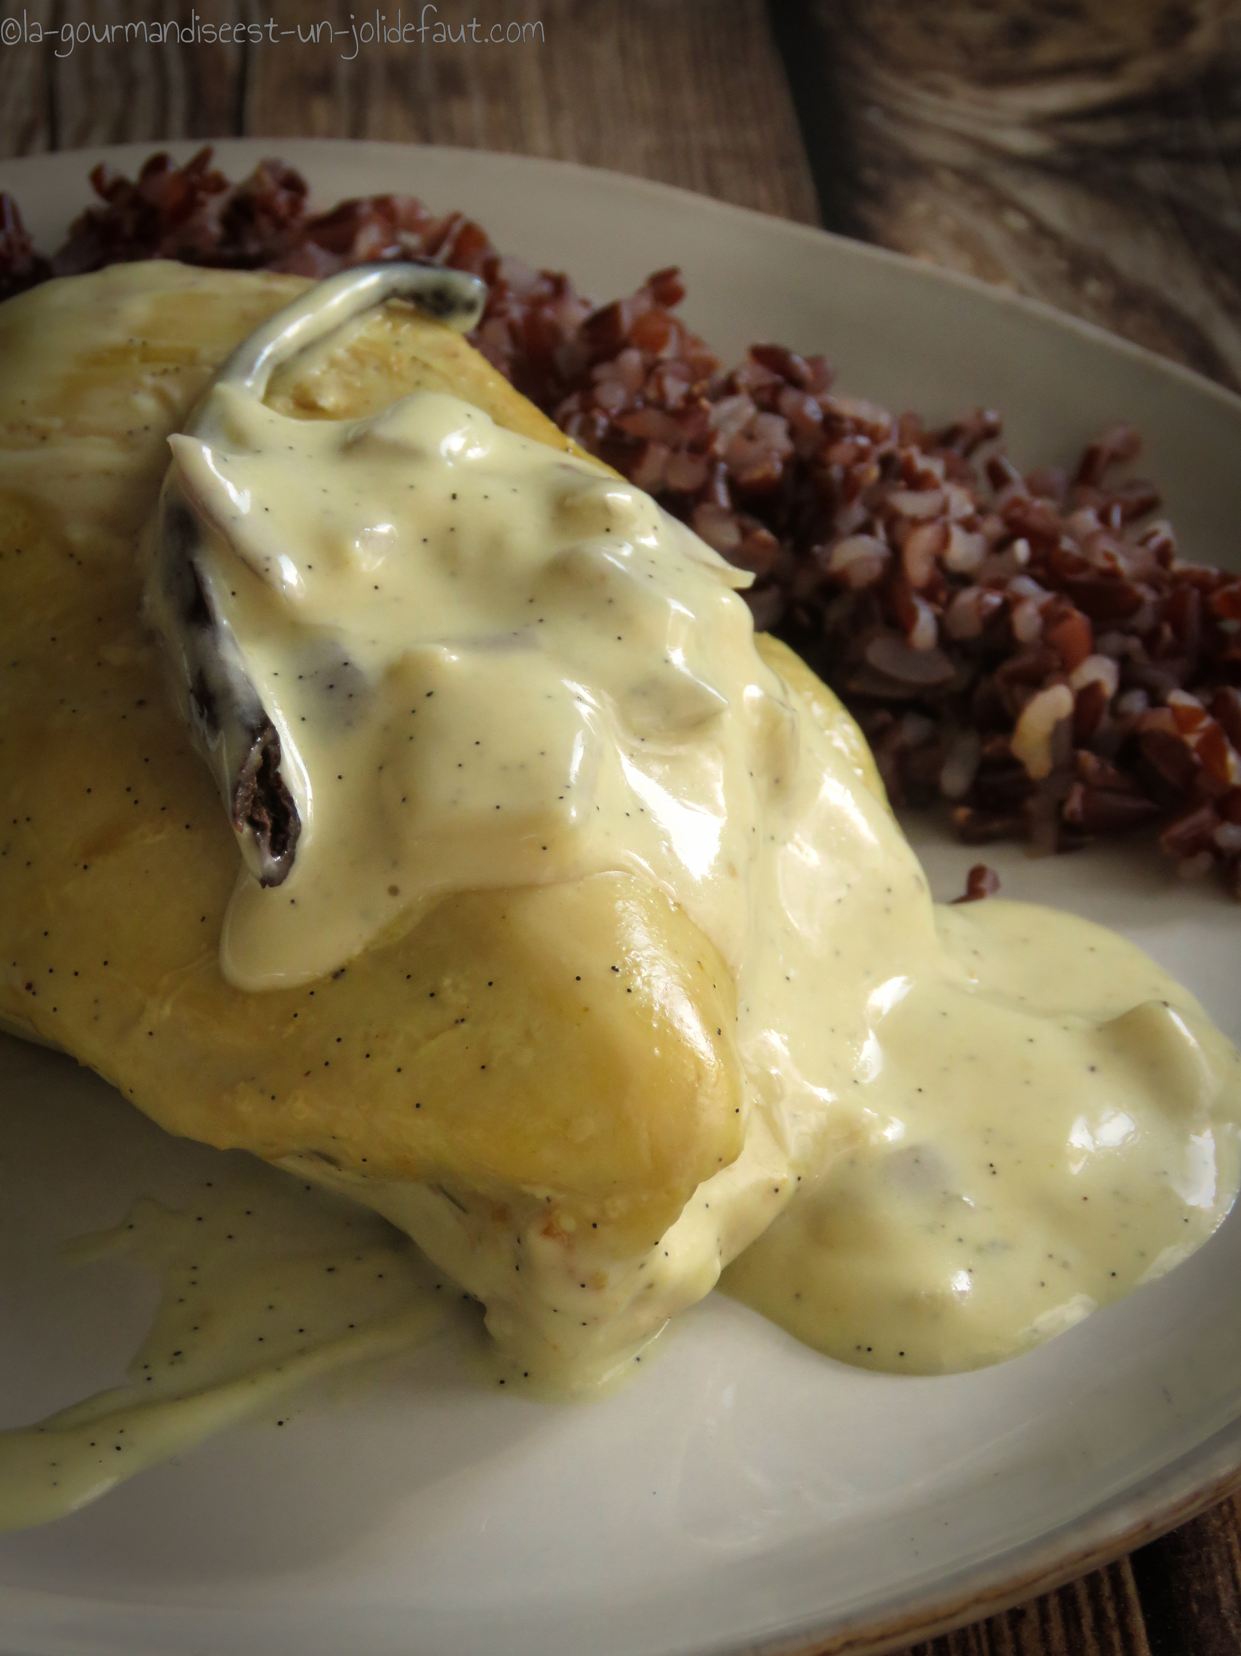

Faites chauffer un filet d'huile d'olive dans une sauteuse et faites dorer vos filets de poulet sur chaque face, réservez.

Epluchez et émincez l'oignon rouge, mettez les morceaux dans la sauteuse à la place des filets de poulet, ajoutez le miel, le curcuma en poudre, le gingembre en poudre et les graines d'une des deux gousses de vanille. Laissez caraméliser quelques minutes.

Préparer le bouillon de volaille: diluez le demi-cube de bouillon dans 200 ml d'eau bouillante.

Quand les morceaux d'oignons commencent à bien caraméliser versez le bouillon de volaille, ajoutez les filets de poulet, couvrez, baissez le feu et laissez mijoter pendant 10 à 15 minutes.

Une fois qu'ils sont cuits, retirez les filets de poulet de la sauteuse, versez la crème dans la sauteuse, ajoutez les graines de la deuxième gousse de vanille  ainsi  que les 2 gousses. Laissez réduire la sauce pendant environ 5 minutes, attention, incorporez la maïzena (pour éviter les grumeaux j'ai un petit truc, le mélange la maïzena avec 2 cuil à soupe de crème prélevée dans la sauteuse, j’obtiens une texture pâteuse que je verse dans la sauteuse). Quand la texture de la crème commence à épaissir, remettez les filets de poulet dans la crème, nappez-les, couvrez, coupez le feu et laissez ainsi jusqu'au moment de les réchauffer avant de servir.